四、漏洞防御
1、升级.net framework
2、修改注册表键值：
HKEY_LOCAL_MACHINE\SYSTEM\CurrentControlSet\Control\FileSystem
修改NtfsDisable8dot3NameCreation为1。修改完成后,需要重启系统生效。
注:此方法只能禁止NTFS8.3格式文件名创建,已经存在的文件的短文件名无法移除,需要重新复制才会消失。如果不重新复制，已经存在的短文件名则是不会消失的
2.1重启系统之后,在网站根目录(C:\Inetpub\wwwroot)下创建hhhhhhhhhhhhhhhhhhhh.txt,然后查看是否会生成短文件名。下图可以看到,没有生成短文件名,说明防御生效。
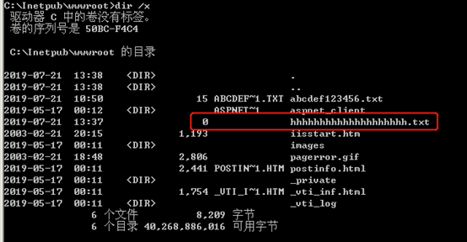
2.2、将wwwroot目录下文件复制到另一个back文件下,然后删除原wwwroot目录下所有内容,再把back下的内容重新复制到wwwroot目录下,这时重新查看,则不存在短文件名了
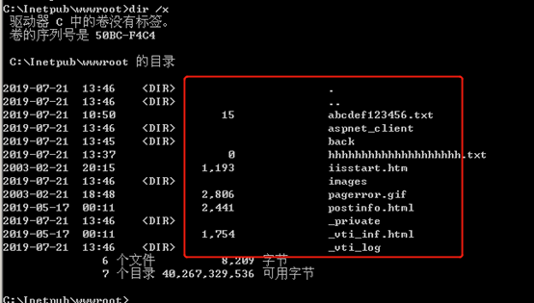
五、总结
该漏洞的意义:
1、 猜解后台地址
2、 猜解敏感文件,例如备份的rar、zip、.bak、.sql文件等。
3、 在某些情形下,甚至可以通过短文件名web直接下载对应的文件。
该漏洞的局限性:
1、 只能猜解前六位,以及扩展名的前三位。
2、 名称较短的文件是没有相应的短文件名的。
3、 不支持中文文件名
4、 如果文件名前6位带空格，8.3格式的短文件名会补进，和真实文件名不匹配
5、 需要IIS和.net两个条件都满足。

